Actividad 1.5

Partiendo del Ejemplo3java, muestra los errores que se producen al ejecutar un. programa Java que no exista.

Clase Ejemplo3:

import java.io.BufferedReader; import java.io.File; import java.io.IOException; import java.io.InputStream; import java.io.InputStreamReader;

public class Ejemplo3 {

public static void main(String [] args) throws IOException, InterruptedException {

//creamos objeto File al directorio donde esta Ejemplo2

File directorio = new File(".\\bin");

//El proceso a ejecutar es Ejemplo2

ProcessBuilder pb = new ProcessBuilder("java", "Ejemplo5"); //se establece el directorio donde se encuentra el ejecutable pb.directory(directorio);

System.out.printf("Directorio de trabajo: %s96n",pb.directory());

//se ejecuta el proceso

Process p = pb.start();

//obtener la salida devuelta por el proceso try {

InputStream is = p.getInputStream(); int c;

while((c=is.read())!=-1) System.out.print((char) c); is.close();

} catch (Exception e) {

e.printStackTrace();

}

try {

InputStream er = p.getErrorStream();

BufferedReader brer =new BufferedReader(new

InputStreamReader(er));

String linea = null; while((linea = brer.readLine()) != null)

System.out.println("ERROR>" + linea);

}

catch (IOException i){

i.printStackTrace();

}

}

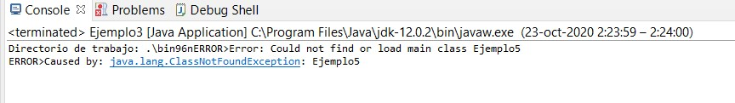}

- No se encuentra el “Ejemplo5”:

